Grupa 5 - latki
Witam wszystkich 9.04.2020r. Dobrnęliśmy do końca Wielkiego Postu. Dziś Cieszymy się, że Jezus zmartwychwstał.
Na początku proszę o odszukanie fragmentu z Pisma Świętego z Ewangelii św. Mateusza rozdział 28 o zmartwychwstaniu Pana Jezusa. Po odczytaniu można zadać kilka pytań na ten temat np. kto przyszedł odwiedzić Jezusa w grobie, co się tam wydarzyło, co Jezus kazał zrobić kobietom?
Aby lepiej przyswoić dzieciom zagadnienie zmartwychwstania można odegrać scenki o spotkaniu Jezusa z kobietami lub o odsunięciu kamienia z grobu i poleceniu Anioła.
Proszę o odnalezienie i odsłuchanie na youtube piosenki “Bóg nie umarł”. Proponuję naukę tej piosenki.
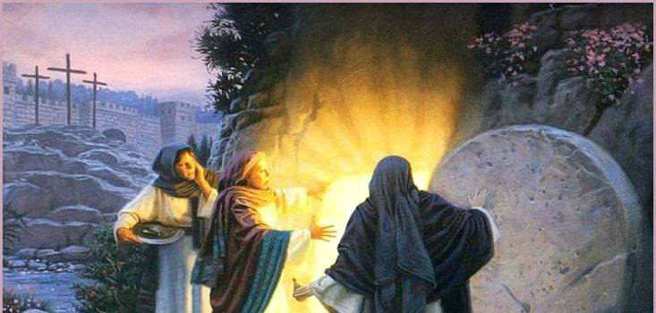
Życzę wszystkim członkom Waszej rodziny zdrowych i błogosławionych Świąt Zmartwychwstania Pańskiego. Całuję mocno. Pani Ania.

